**Irene Sáez te muestra los secretos de una de las etapas más conflictivas: la adolescencia**

* *“La adolescencia tendrá que renunciar a esos vínculos de dependencia infantiles con sus padres para poder crear nuevos vínculos con sus iguales, donde se va a jugar, a partir de ahora, su identidad”,* explica Irene Sáez, autora del [**GuíaBurros: Para entender a los adolescentes**](https://www.adolescentes.guiaburros.es/).
* La adolescencia es un momento de la vida; es una etapa transitoria y conflictiva donde las personas pasamos de ser niños a ser adultos.

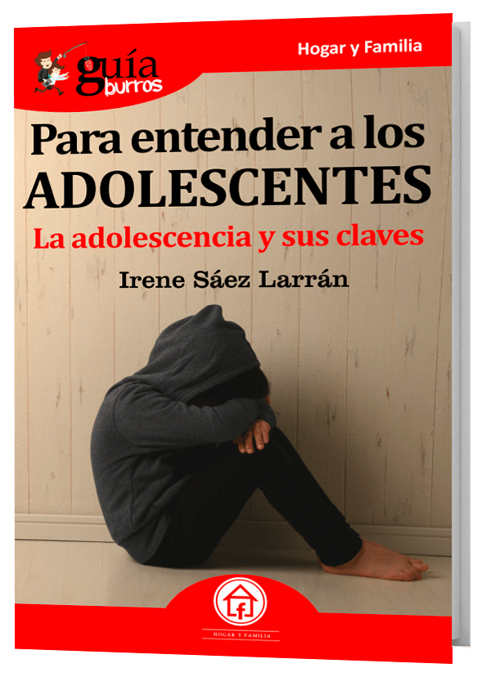

**Madrid, 1 de julio de 2019.** La adolescencia es un momento de transformación continua, es decir, una metamorfosis de aquello que fuimos en la infancia, un cambio en la manera de entender y manejar nuestro mundo, pero conservando siempre algo de los primeros años de nuestra vida.

Como padres es importante tener presente que si les damos todo lo que piden, es imposible que sientan la necesidad de buscar algo fuera. Si no les frustramos, no les permitiremos seguir buscando y será difícil que se construya el deseo propio que les impulse a salir afuera para buscar lo que nosotros no les damos.

“*Los adolescentes hacen lo que pueden en el mundo en el que viven, como todos. Quizá las formas de manifestar sus inquietudes, sus malestar o su disfrute hayan cambiado, pero las grandes preguntas importantes siguen siendo las mismas*”, explica su autora. “***Como adultos es difícil encontrar la distancia adecuada para dejarles un espacio psíquico y físico necesario para su crecimiento****. Lo importante es que están ahí, como un colchón por si sus hijos tropiezan. El equilibrio lo irán encontrando conforme pase el tiempo*”.

El [GuíaBurros: Para entender a los adolescentes](https://www.adolescentes.guiaburros.es/) es una guía fácil y sencilla en la que podrás encontrar desde ¿qué es la adolescencia?, pasando por el significado de sus actos, hasta cómo podemos ayudarles.

El libro forma parte de la colección **GuíaBurros** de la editorial [**Editatum**](http://www.editatum.com/ç), especializada en relatos relacionados con la Empresa y el Negocio, la Salud y el Bienestar Personal, Hogar y Familia, Ciencia y Tecnología, Saber y Conocimiento, entre otras materias dirigidas al crecimiento profesional y personal de sus lectores.

**Acerca del autor:**

**Irene Sáez** **Larrán** es psicóloga psicoterapeuta especialista en niños, adolescentes y jóvenes, a nivel individual y grupal, así como en trabajo con padres.

Ejerce su actividad profesional principal como psicóloga en el Hospital de Día Montreal, donde trabaja con adolescentes, jóvenes y familias. También desarrolla su actividad profesional en su consulta privada.

Se licenció en Psicología en la Universidad Complutense de Madrid.

Hace 10 años comenzó su formación de manera exhaustiva en el campo del Psicoanálisis y la Psicoterapia Psicoanalítica, estudiando a Freud y Lacan en seminarios privados, impartidos por didactas acreditados por la Asociación Psicoanalítica de Madrid (APM) y la Asociación Madrileña de Psicoterapia Psicoanalítica (AMPP), de la que forma parte.

Su formación siempre ha estado dirigida a su actividad clínica, realizando: Magister en Psicoterapia Psicoanalítica, acreditado por la Universidad Complutense de Madrid; “Introducción al trabajo clínico a través del psicodiagnóstico y técnicas proyectivas”, acreditado por la Sociedad Española de Rorschach y Métodos Proyectivos (SERYMP) y la Asociación Madrileña de Psicoterapia Psicoanalítica (AMPP); “Estructuras psicóticas en la infancia y la adolescencia”, acreditado por la Asociación Escuela de Clínica Psicoanalítica con Niños y Adolescentes de Madrid (AECPNA); “Especialista en Psicoterapia Psicoanalítica de Grupo”, siguiendo el Modelo de Grupo Operativo, acreditado por AREA 3.

**Acerca de EDITATUM:**

Editatum es una nueva Startup editorial especializada en libros relacionados con la Empresa y el Negocio, la Salud y el Bienestar Personal, Hogar y Familia, Ciencia y Tecnología, Saber y Conocimiento, entre otras materias dirigidas al crecimiento profesional y personal de sus lectores

**Para más información:**

Ángela María De Toro Martín

[adetoro@editatum.com](mailto:adetoro@editatum.com)

+34 910 220 823